МАДОУ АР детский сад «Сибирячок» корпус №3

Конспект занятия

в подготовительной группе «Звёздочки»

«Чистые руки – залог здоровья!»

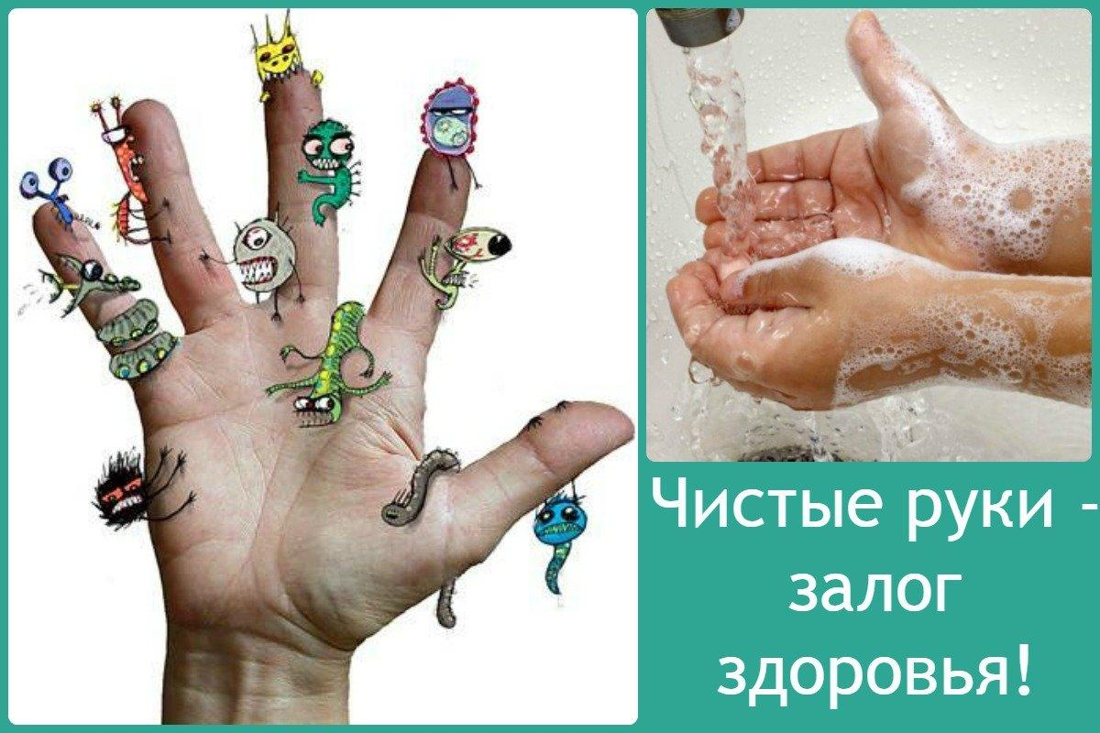

Воспитатель: Ермишина Анастасия Александровна

с. Абатское, октябрь 2022 г.
Цель: формирование у детей подготовительного дошкольного возраста мотивацию к здоровому образу жизни.
Задачи:
- знакомить детей со свойствами мыла;
- развивать элементарные способы исследовательской деятельности;
- развивать диалогическую форму речи детей;
- закреплять навыки самообслуживания;
- воспитывать положительные привычки (умывание, мытье рук).
Предварительная работа: Повторение алгоритма мытья рук, просмотр познавательного мультфильма «Я мою руки», заучивания стихотворения «Руки ты всегда помой», снятие видеоролика «Я правильно мою руки».
Ход занятия:
Организационный момент
Воспитатель:
- Сегодня к нам по важному делу в тихий час заходил почтальон. Я вас будить не стала, потому что сон очень важен для детей, во сне вы отдыхаете, набираетесь сил и энергии для игр, а еще во сне дети растут.
Почтальон оставил для вас посылку.
Воспитатель показывает чудо-коробку.
- Какая она большая, красивая, тяжелая, что же там лежит?
Дети открывают и заглядывают в коробку.
- Что это? (мыло)
Воспитатель:
- А я знаю, почему именно сегодня нам принесли такую посылку! Сегодня, 15 октября – Всемирный день чистых рук. Здоровье человека начинается с чистых рук, грязные или плохо вымытые руки могут стать причиной заболеваний, поэтому правильное мытье рук является одним из важных правил личной гигиены.
Беседа – исследовательская деятельность
Воспитатель: Давайте рассмотрим мыло, выберите себе любое мыло.
- Какого оно цвета? (разное)
- Попробуйте на него нажать, какое мыло? (твердое)
- А, если его погладить рукой, то, что можно про него сказать? (Оно гладкое)
- Давайте мыло, понюхаем, оно пахнет? (Да) Что можно сказать, какое оно? (душистое, ароматное).
(Дети дают индивидуальные и хоровые ответы)
Общие свойства – твердое, если на него нажать; гладкое, если его погладить.
Разные свойства – по цвету, по запаху, если его понюхать;
(Дети кладут мыло в коробку)
Воспитатель:
- Мыло бывает не только в твердом состоянии, но и в жидком. Ребята, скажите, а зачем людям нужно мыло? (мыть руки, умываться, стирать одежду)
- Правильно, а вы знаете, как умываются животные, например, кошки и собаки? (Лапой, языком)
- Давайте с вами превратимся в маленьких котят и разомнемся!
(Проводится динамическая пауза, дети имитируют движения согласно тексту)
Мы теперь не мальчики и девочки, а котята.
Котик беленький проснулся,
Очень сладко потянулся.
Котик белый умывается,
Не торопится, старается.
Вымыл котик ротик,
Вымыл котик носик,
Вымыл щечки, вымыл шейку,
Вымыл ушки хорошенько.
Белый котик чистым стал,
По дорожке побежал.
Воспитатель:
- Но разве при помощи одного мыла мы сможем умыться? Что для этого еще нужно? ( Ответы детей: раковина, кран, вода)
- Давайте с вами повторим для Маши алгоритм, последовательность умывания.
Воспитатель:
- Легко или тяжело удержать мыло в руках, когда мы его начинаем намыливать на руки? Почему?
(Ответы и предположения детей).
В процессе беседы воспитатель обращает внимание на ситуации, просит детей повторить, проговорить.
Воспитатель:
- Дети, а зачем надо умываться, мыть руки с мылом?
( Ответы детей: чтобы смыть с рук пыль, грязь)
Воспитатель:
- А сейчас мы с вами посмотрим мультипликационный фильм «Королева зубных щеток».
Воспитатель:
- А почему нужно, чтобы руки были чистыми? (нет микробов, значит, животик будет здоровым).
- Сегодня мы еще раз вспомнили все правила мытья рук, исследовали мыло, посмотрели познавательный мультфильм. А сейчас давайте выучим стихотворение и расскажем его дома, чтобы мамы и папы знали, что мы очень хорошо запомнили, почему надо мыть руки. И всегда будем выполнять простые, но важные правила.
Руки мой после игры и после туалета!
С улицы пришел – опять не забудь про это!
И еще закон такой – руки мой перед едой!
Рефлексия
- Ребята в самом начале нашей беседы мы с вами говорили для чего нам нужно мыло. Вы правильно ответили, что мыло нам требуется для соблюдения чистоты нашего тела и одежды, чтобы на нас было приятно смотреть и с нами общаться. Но мы с вами забыли, что мыло может превратить наш день в праздник! Как вы думаете, про, что я говорю? Конечно же, это мыльные пузыри! Давайте устроим праздник!

